Tutorial de cómo usar SQLDeveloper con oracle en castellano
Noviembre 2006

Cuando al instalar SqlDeveloper, y al querer conectar da el siguiente error:

Failure –ra-00604: error ocurred at recursive SQL level 1ORA-12705: Cannot access NLS data files or invalid environment specified.

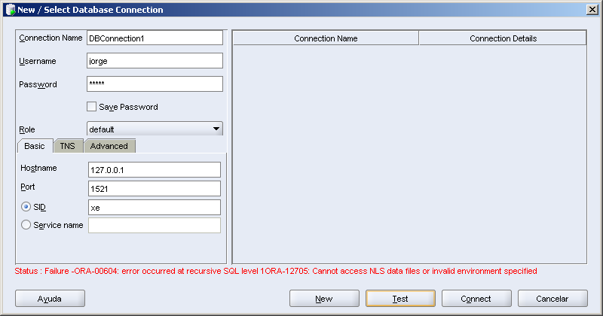

Se soluciona editando el archivo

Directoriodesqldeveloper\jdev\bin\sqldeveloper.conf

Abrirlo con Microsoft Word, ya que con el notepad no se puede editar.
Elegir como codificacion: “Estandard Windows”
Agregar las siguientes líneas

AddVMOption -Duser.language=en
AddVMOption -Duser.region=US

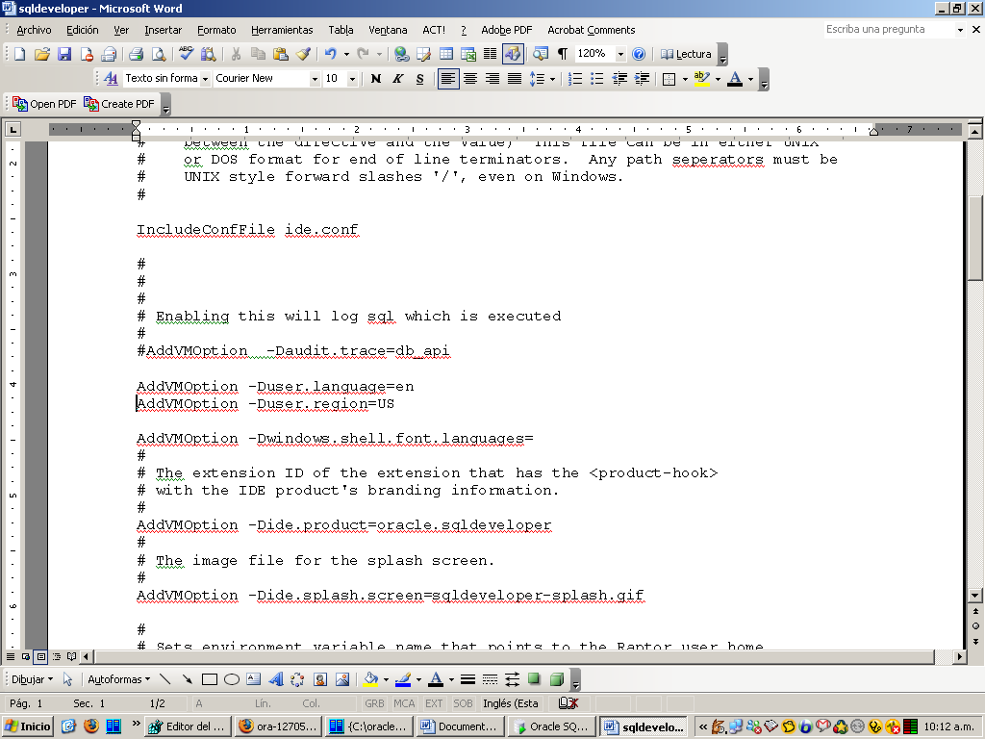

Guardarlo
Presionar que sí al preguntar si desea guardarlo con el formato que está ahora. Eso es para conservar el “solo texto”
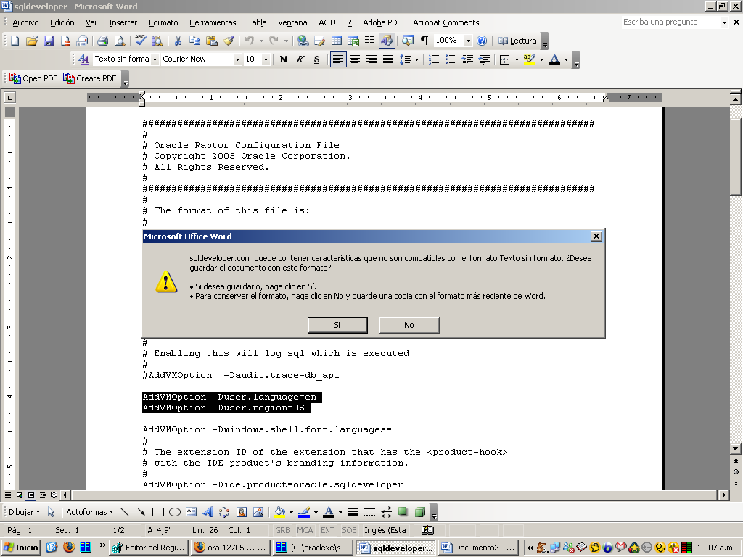
Reiniciar SQL Developer e intentar nuevamente. Ya debería estar andando.

